# “饭否”软件系统的需求构思及描述

## 背景介绍

o2o模式的日渐完善，使得以前的进店消费模式发展为送餐就餐模式，o2o将线下商务的机会与互联网结合在了一起，让互联网成为线下交易的前台。这样线下服务就可以用线上来揽客，消费者可以用线上来筛选服务，还有成交可以在线结算，很快达到规模。该模式最重要的特点是：推广效果可查，每笔交易可跟踪。

## 欲解决问题

本系统目标在于准确搜集客户需求，匹配给对应的商家，根据消费者所处的位置，把最适宜的商家在消费者app上显示。总之，把线下商务的机会与互联网结合在了一起，让互联网成为线下交易的前台。这样线下服务就可以用线上来揽客，消费者可以用线上来筛选自己需要的服务。

## 软件创意

运行环境：

因为不考虑PC版本，所以可以在当前主流手机操作系统上使用，Android及iOS两个平台都可以完美运行。与其他软件高度兼容，可进行数据的互传。

硬件环境：

商家版本可以支持打印机，扫描仪等硬件。

## 业务流程

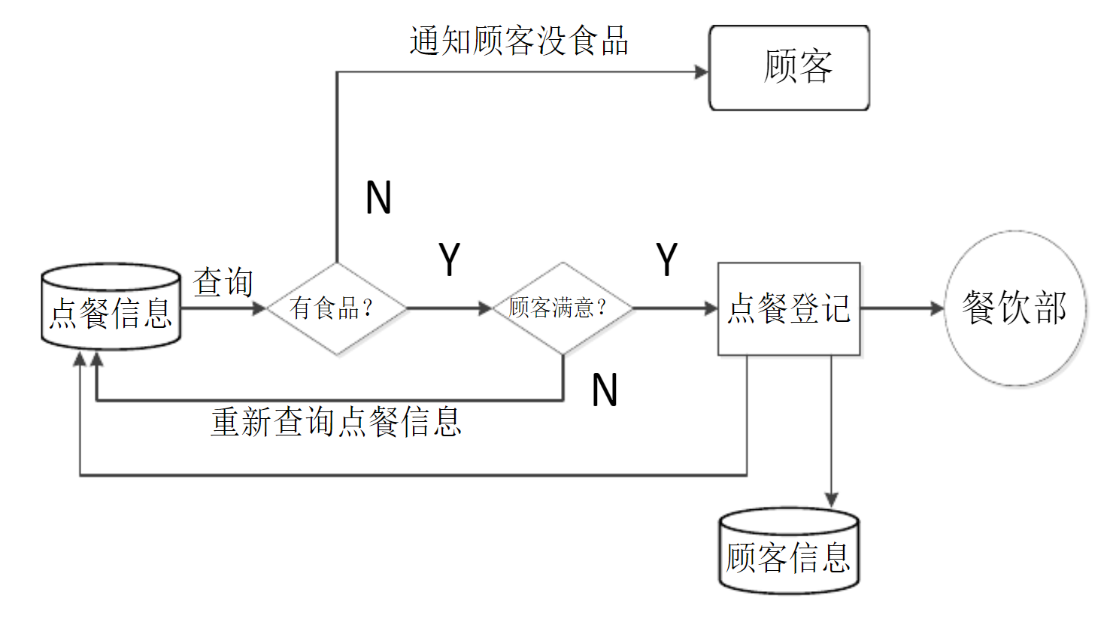

## 软件系统的功能描述

主要功能：

1）餐饮服务的商家

可以随时随地接单，处理催单，操作退单，打印订单；

订单对账简单明了，按天结算，账期打款；

餐厅信息随时设定，包括餐厅送餐区域设定，菜单设定，店长推荐菜单等，可以自由开店关店；

界面简洁，分类清晰，易操作。

附录：文章

个人使用上，饿了么更多的拓展小型饭馆，类似家楼下面馆那种快餐店。大量都是免配送费10元起送的。自己一个人随便吃一口很合算。  
美团稍微上档次一些，一般都是20起送5元配送费的。（不过有35减5的活动，相当于35元免配送费）。上面相比饿了么更多稍微大一些的不是很适合单人吃饭的馆子。

至于百度，上面商家太少，使用很少。

我一般是自己随便吃个工作餐，快餐就饿了么，毕竟便宜。  
室友回来一起吃或者偶尔改善生活就美团，选择多一些。

作者：故事大王陈老师  
链接：https://www.zhihu.com/question/39508026/answer/81675653  
来源：知乎  
著作权归作者所有。商业转载请联系作者获得授权，非商业转载请注明出处。

作者：天眼查  
链接：https://www.zhihu.com/question/387028562/answer/1177001092  
来源：知乎  
著作权归作者所有。商业转载请联系作者获得授权，非商业转载请注明出处。

近年来，我国外卖市场的竞争越来越激烈，但主要还是围绕饿了么和美团之间的双寡头竞争。

饿了么早在2009年就开始做外卖了，而此时的美团正在做团购。

2011年美团首次拿到阿里投资，并于13年时开始加入外卖市场。

**但后来美团逐渐离开了阿里，转而投靠了腾讯，并于2018年9月完成了上市。**

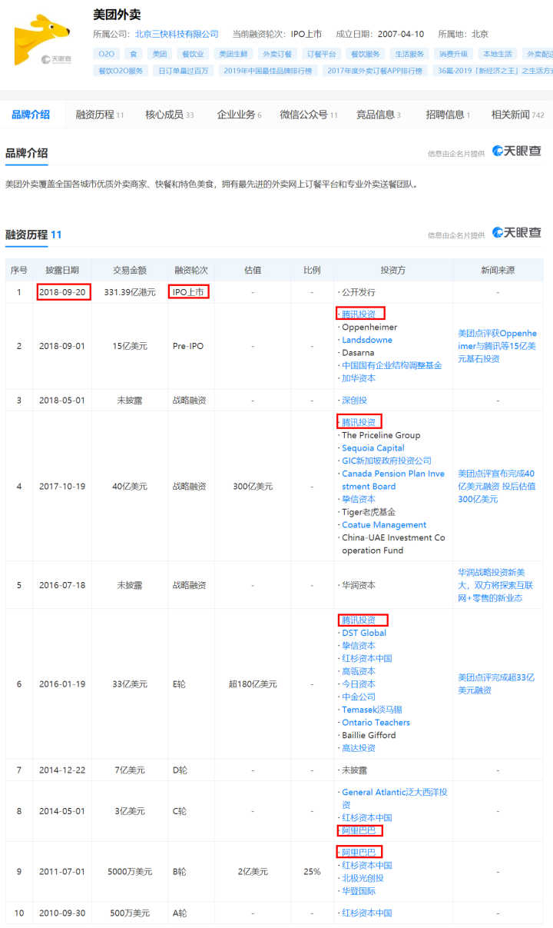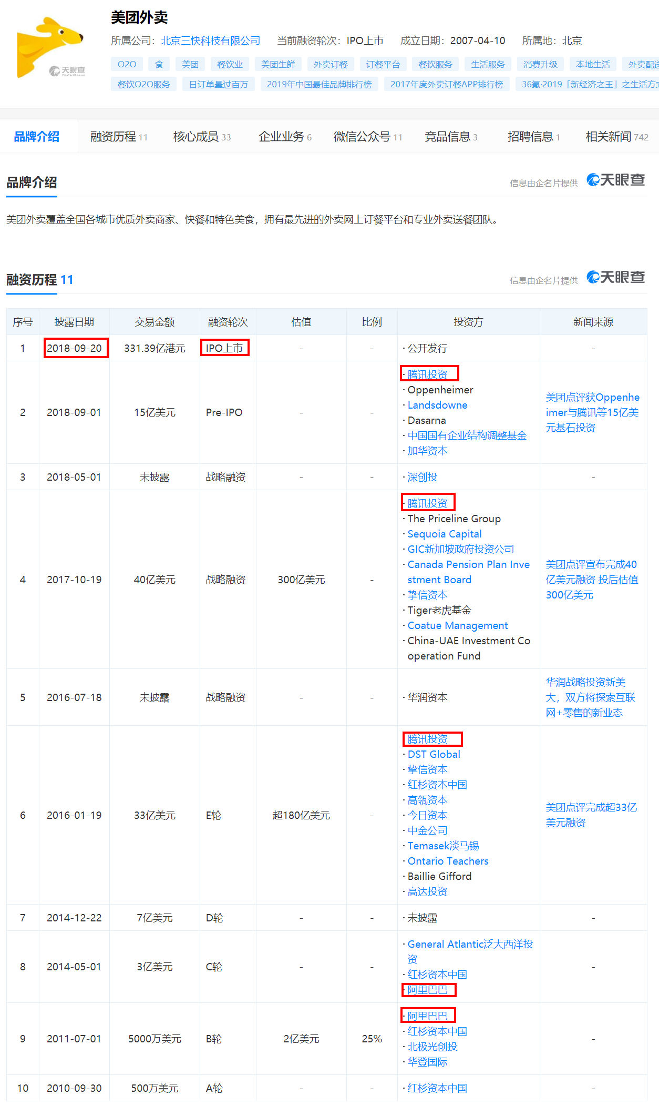

反观饿了么，似乎与美团的境遇正好相反，15年获得了两轮腾讯投资后，转而之后的投资方就变成了阿里，**2018年阿里更是直接收购了饿了么并将其与口碑合并。**

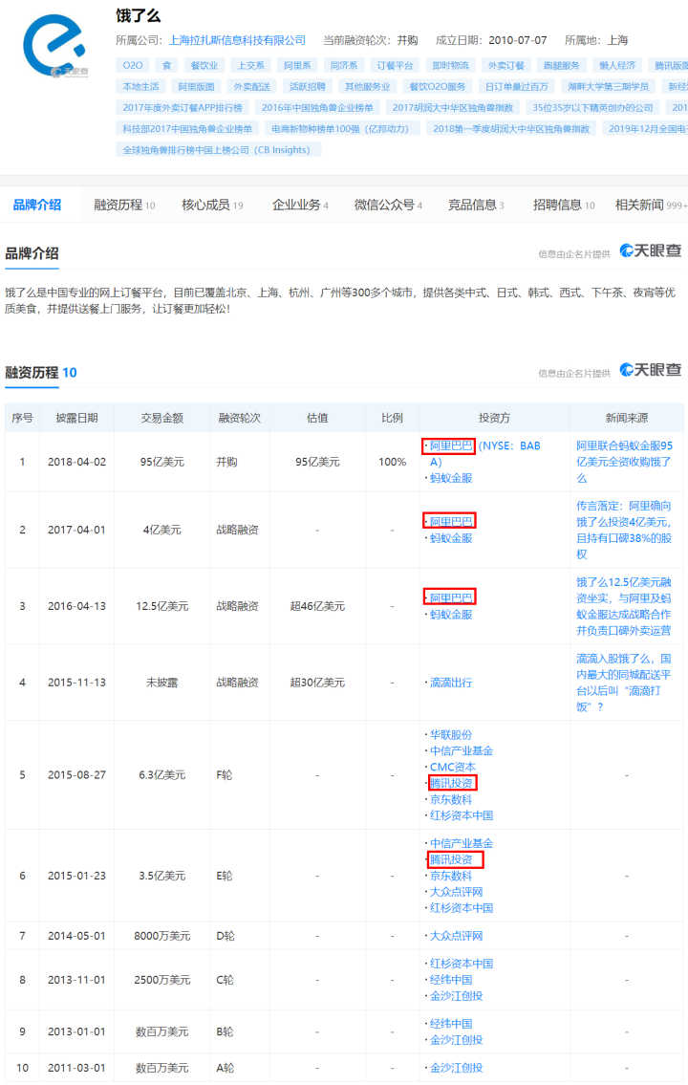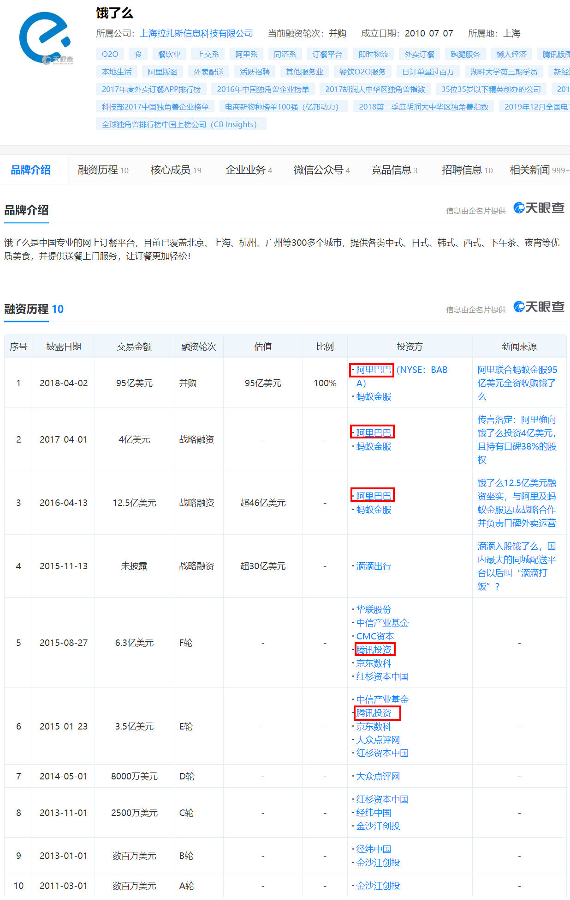

收购后，阿里加大了对饿了么的投入，用户激励大幅增加。

而为应对饿了么的挑战，美团也加大了外卖业务对用户的奖励，外卖市场的竞争日趋激烈。

不过虽然背靠阿里后，饿了么的营收体量与美团依旧有着不小的差距。

据前瞻经济人数据显示，2019 年第二季度，美团营收为 128 亿元，而阿里本地生活服务的总营收仅为 61.8 亿元，**美团的营收两倍于阿里，而这种状况已经从2018年二季度开始，持续了至少5个季度。**

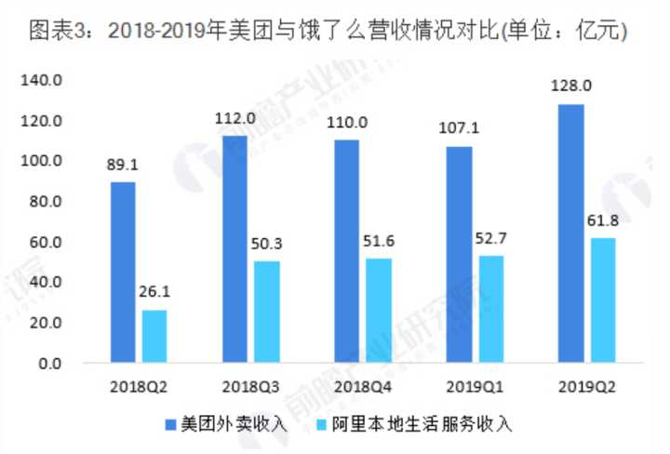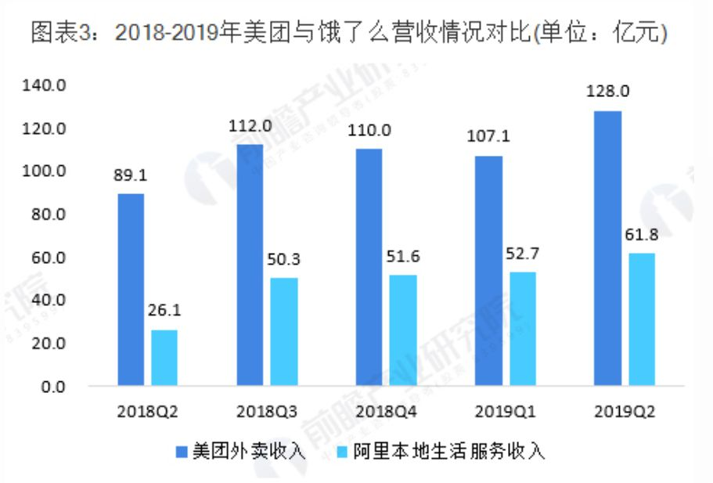图片来源：前瞻经济人app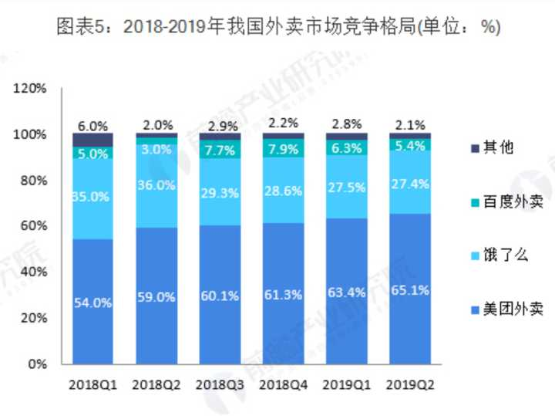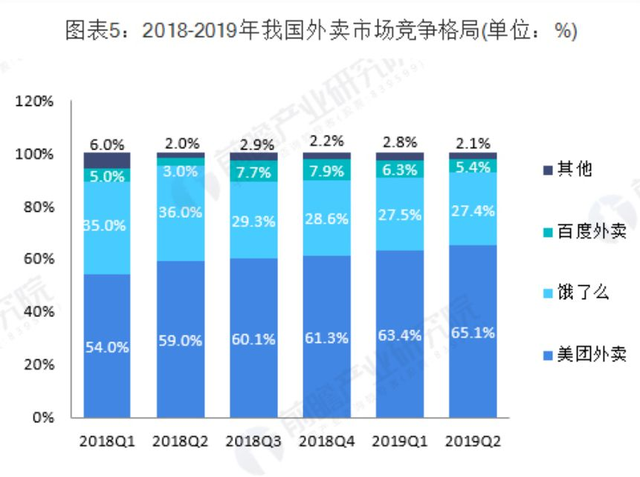图片来源：前瞻经济人app

目前来看，美团的优势主要在于商家链接。

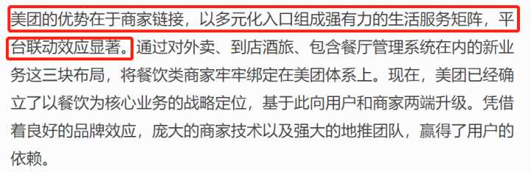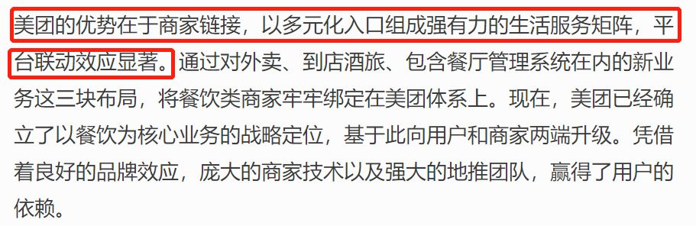图片来源：前瞻网

而饿了么则是背靠着阿里引流。

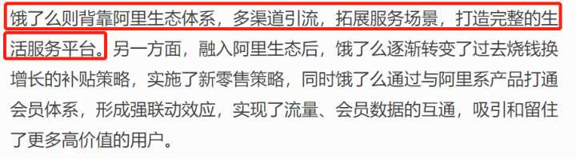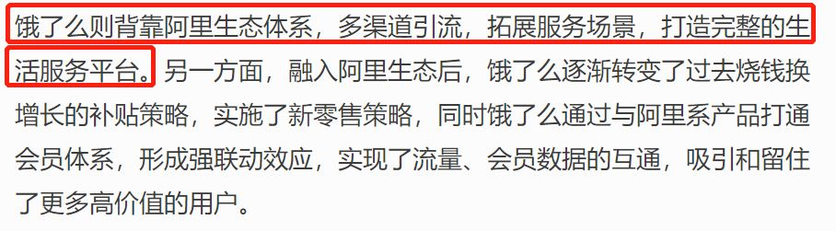图片来源：前瞻网

另外值得一提的是，随着一二线外卖市场的逐渐饱和，美团和饿了么都不约合同的选择了市场下沉。

这也使得美团在早期实行的“农村包围城市”、“底线粮仓补给核心城市”等策略在低线城市得到了很好的发挥。

**换句话说，也就是与饿了么相比，在进行下沉时美团能更快的获取三线及以下城市。**

而饿了么此前主要聚焦的却是在一二线城市的用户群。

**受益于美团的早期布局，在低线城市，美团的品牌渗透率更高。**

调研数据显示，下沉市场上，91.8% 的用户使用过美团外卖，而使用过饿了么的用户则约有 65.4% (含星选后达到 79.9% ) 。

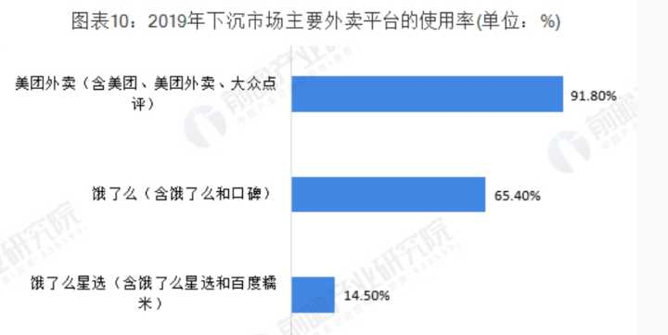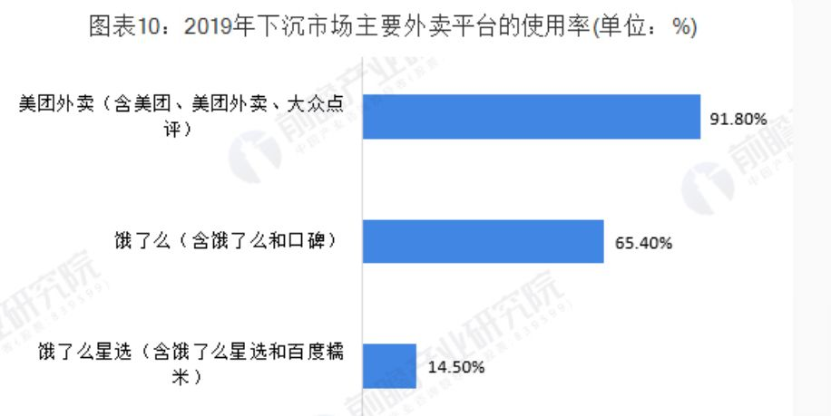图片来源：前瞻经济人app

目前阿里也采取了自己的对策，加快新零售的布局，将饿了么的配送品类拓展到了大型商超，咖啡餐饮、盒马鲜生、阿里健康...目的就是为了扩大饿了么的服务面，满足消费者更加多样化的需求，从而带来市场份额的提升。

但究竟效果如何，还是要等待时间给我们答案。